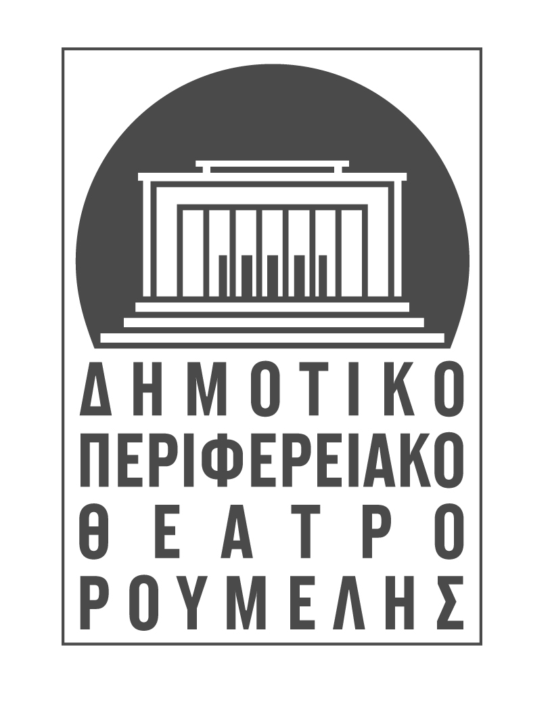
ΔΕΛΤΙΟ ΤΥΠΟΥ
14/4/2015

Το Φεστιβάλ Ταινιών Μικρού Μήκους Δράμας ταξιδεύει…
στη Λαμία

Το ΔΗ.ΠΕ.ΘΕ. Ρούμελης σε συνεργασία με το Υπουργείο Πολιτισμού και το Δήμο Δράμας θα φιλοξενήσει στην αίθουσα του Δημοτικού Θεάτρου Λαμίας, το 37^{ο} Φεστιβάλ Ελληνικών Ταινιών Μικρού Μήκους Δράμας.

Εδώ και 20 πλέον χρόνια, οι βραβευμένες και διακριθείσες ταινίες του ετήσιου Φεστιβάλ Ελληνικών Ταινιών Μικρού Μήκους Δράμας, εντάσσονται σ’ ένα «μακρύ ταξίδι» επαφής με το κινηματογραφόφιλο κοινό, που κάθε χρόνο αποδεικνύει το ολοένα και μεγαλύτερο ενδιαφέρον του για το «μικρό». Η Γερμανία, η Αίγυπτος, η Κύπρος, η Σερβία, η Ιταλία, η Αθήνα, η Θεσσαλονίκη καθώς και 80 πόλεις της ελληνικής περιφέρειας έχουν αποτελέσει σταθμούς, λιμάνια και προορισμούς του ταξιδιού του Φεστιβάλ Δράμας.

Στην πόλη μας θα προβληθούν οι ταινίες του Φεστιβάλ Ταινιών Μικρού Μήκους Δράμας, στο Δημοτικό Θέατρο Λαμίας, στις 27 & 28 Απριλίου. Ώρα έναρξης προβολών 20:00 με είσοδο ελεύθερη.

Το πρόγραμμα των προβολών έχει ως εξής:

ΠΡΩΤΗ ΜΕΡΑ

- «ΤΡΕΙΣ ΑΥΓΟΥΛΙΕΡΕΣ ΠΑΡΑΛΙΓΟ ΤΕΣΣΕΡΙΣ» του ΚΩΝΣΤΑΝΤΙΝΟΥ ΣΑΜΑΡΑ, 24΄
- «ΙΛΕΝΑ» του ΣΠΥΡΟΥ ΣΚΑΝΔΑΛΟΥ, 15΄
- «FOR ETERNITY» της ΜΑΡΙΑΣ ΛΑΦΗ, 7΄
- «ΟΤΑΝ ΑΡΧΙΖΕΙ ΤΟ ΤΡΑΓΟΥΔΙ» του ΓΙΑΝΝΗ ΠΟΘΟΥ, 8΄
- «ΙΙ» του ΕΥΘΥΜΗ KOSEMUND ΣΑΝΙΔΗ, 16΄
- «DRUG ME: AN URBAN MUSIC TALE» του ΝΙΚΟΥ ΚΕΛΛΗ, 6΄
- «ΠΕΡΑΣΜΑ» του ΛΑΜΠΡΟΥ ΓΕΩΡΓΟΠΟΥΛΟΥ, 7΄
- «JENNINGS LODGE» της ΑΛΙΚΗΣ ΣΟΥΜΑ, 11΄
- «MAASAI» της ΧΑΡΗΣ ΛΑΓΚΟΥΣΗΣ, 16΄

ΔΕΥΤΕΡΗ ΜΕΡΑ

- «ΠΡΟΣΕΥΧΗ» του ΘΑΝΑΣΗ ΝΕΟΦΩΤΙΣΤΟΥ, 20΄
- «ΕΒΙΒΑ» των ΔΗΜΗΤΡΗ ΝΑΚΟΥ-ΑΜΕΡΙΣΣΑ ΜΠΑΣΤΑ, 16΄
- «ΒΟΛΤΑ» της ΣΤΕΛΛΑΣ ΚΥΡΙΑΚΟΠΟΥΛΟΥ, 11΄
- «A SINGLE BODY» του ΣΩΤΗΡΗ ΔΟΥΝΟΥΚΟΥ, 20΄
- «SUNDAY» του ΒΑΓΓΕΛΗ ΣΕΡΦΑ, 17΄
- «ΔΕΙΠΝΟ ΓΙΑ ΛΙΓΟΥΣ» του ΝΑΣΟΥ ΒΑΚΑΛΗ, 10΄
- «THE IMMORTALIZER» του ΜΑΡΙΟΥ ΠΙΠΕΡΙΔΗ, 22΄

Ευχόμαστε στους κινηματογραφόφιλους καλή σινεθέαση!

